

*Voices*

*Festival 2025*

Grant

Agreement

No

LC02408824

Project Start Date

01/10/2023

Duration

of

the

project

18

months

Deliverable

Number

X.X

Deliverable

Leader

EUI

Dissemination

Level

S

Sensitive

Submission

Date

xx

November

2024

**Poziv učenicama i učenicima na Voices festival u Zagrebu!**

Jeste li ikad sanjali da snimite svoju prvu vijest ili da zavirite iza kamera i vidite kako se prave TV izvještaji? Zanima vas kako funkcionira novinarstvo ili vam je medijska pismenost važna?

Onda je Voices festival, koji će se održati od 27.2. do 1.3.2025. u Muzeju suvremene umjetnosti u Zagrebu, pravi festival za vas.

U organizaciji međunarodnog konzorcija organizacija koje se bave medijima i medijskom pismenošću ovaj festival slavi novinarstvo i medijsku pismenost u Europi. U Hrvatskoj je domaćin festivala Sindikat novinara Hrvatske koji vas u svoje i ime konzorcijaa ovim putem poziva u MSU.

Svakako dođite i provedite vrijeme u druženju i razgovoru s više od stotinu studenata novinarstva i srednjoškolaca koji dolaze iz cijele Hrvatske i Europske unije. Na festivalu ćete moći i pogledati i predstavu, zanimljive filmove, provesti vrijeme u kutku za mlade gdje ćete istraživati svijet novinarstva, upoznati prave novinare i snimiti svoj prvi izvještaj. Možete i naučiti kako sigurno navigirati u ovom današnjem uzburkanom digitalnom okruženju. Zato, dođite na Voices festival!

P.S. Ako volite volontirati i na taj način sudjelovati u realizaciji ovog festivala možete se prijaviti putem volonteka.hr i poziva [**Budi dio Voices festivala 2025.**](https://volonteka.hr/zagreb-i-okolica/volonterske-aktivnosti/13973-budi-dio-voices-festivala-2025)

Osigurajte svoje mjesto i postanite dio svijeta vijesti i medija!

**O festivalu Voices**

Festival [*Voices*](https://voicesfestival.eu/)je posve novi putujući događaj sufinanciran od strane Europske komisije kako bi se proslavilo novinarstvo i medijska pismenost u Europi[1].

Festival ima europski fokus i cilj mu je pomoći u stvaranju europske javne sfere te promijeniti način na koji percipiramo i komuniciramo s medijima. Festival služi kao platforma za dijalog, povezujući novinare, stručnjake za medijsku pismenost i europske građane. Ovaj festival ima dvostruki fokus jer istražuje kako se novinarstvo prilagođava našem brzo promjenjivom medijskom krajoliku, dok istovremeno podržava građane u kritičkom procjenjivanju informacija i smislenom korištenju tehnologije.

Festival nudi nekoliko prilika za osobno povezivanje sa zajednicom, uključujući:

* Uključivanje u dublju raspravu
* Doprinos programiranju i sesijama
* Jasne, fokusirane mogućnosti za umrežavanje

Organizacija se oslanja na sufinanciranje Europske komisije kako bi ispunila misiju Konzorcija: povezivanje rasprava o medijskoj pismenosti i novinarstvu od europske razine do lokalnih zajednica. Europska komisija je glavni financijer koji omogućava održavanje besplatnih edukativnih i umrežavajućih događanja. **Okvirni program**

**Glavne teme:**

1. Umjetna inteligencija i dezinformacije; umjetna inteligencija i medijska pismenost
2. Novinarstvo o klimatskim promjenama
3. Oporezivanje velikih tehnoloških kompanija i platformi
4. Lokalno novinarstvo
5. Javni medijski servisi za sve - raznolikost
6. Sigurnost novinara / novinari u egzilu
7. Medijska pismenost i digitalna dobrobit; medijska pismenost za roditelje
8. Novi novinarski formati za mladu publiku
9. Medijska pismenost i građanstvo - platforme, vlasništvo i geopolitika medija i

podataka

1. Istraživačko novinarstvo na Balkanu i šire

**Nekoliko fotografija s prvog izdanja u Firenci 2024.**

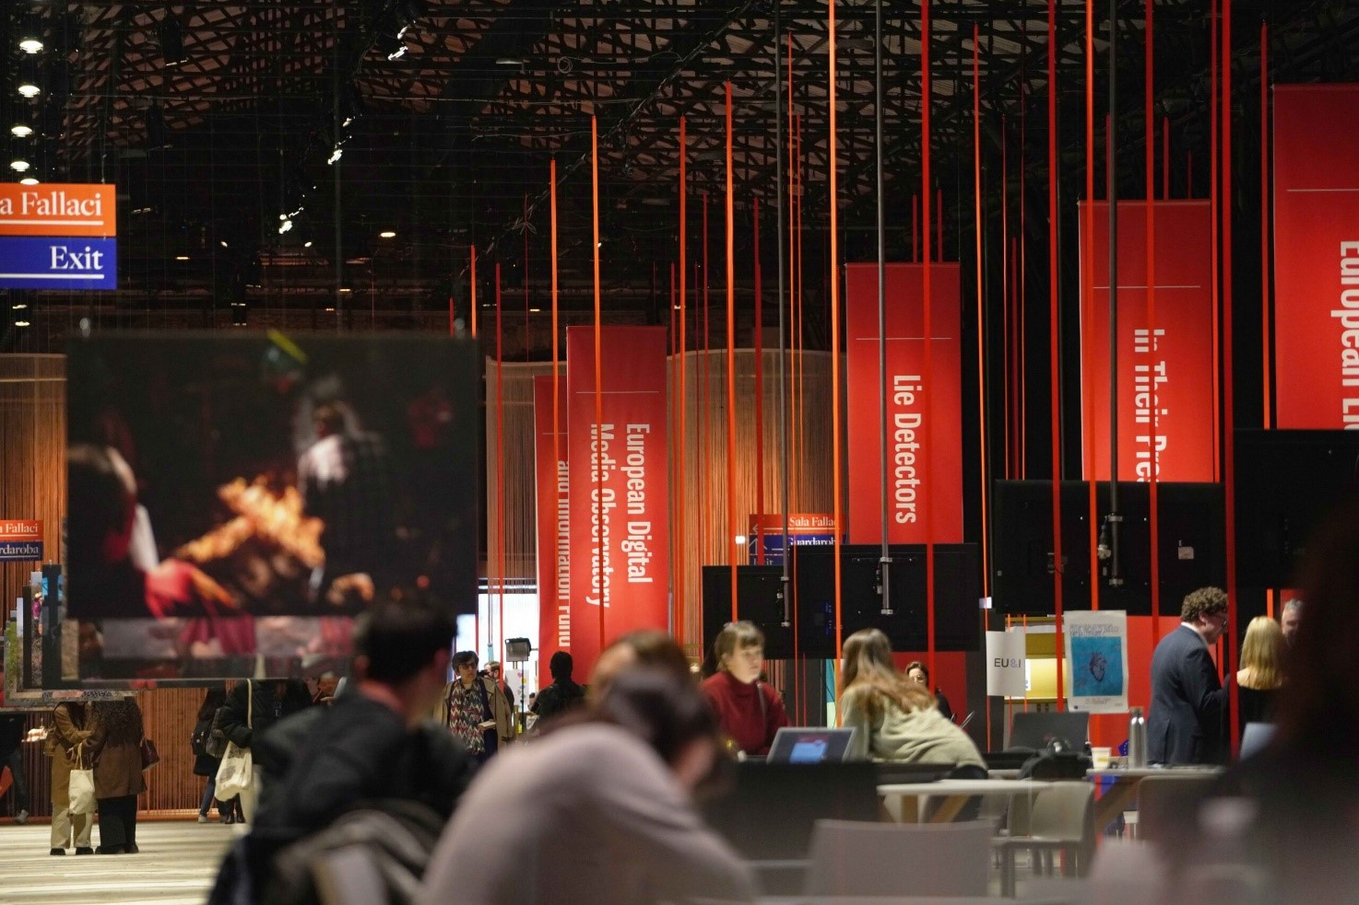

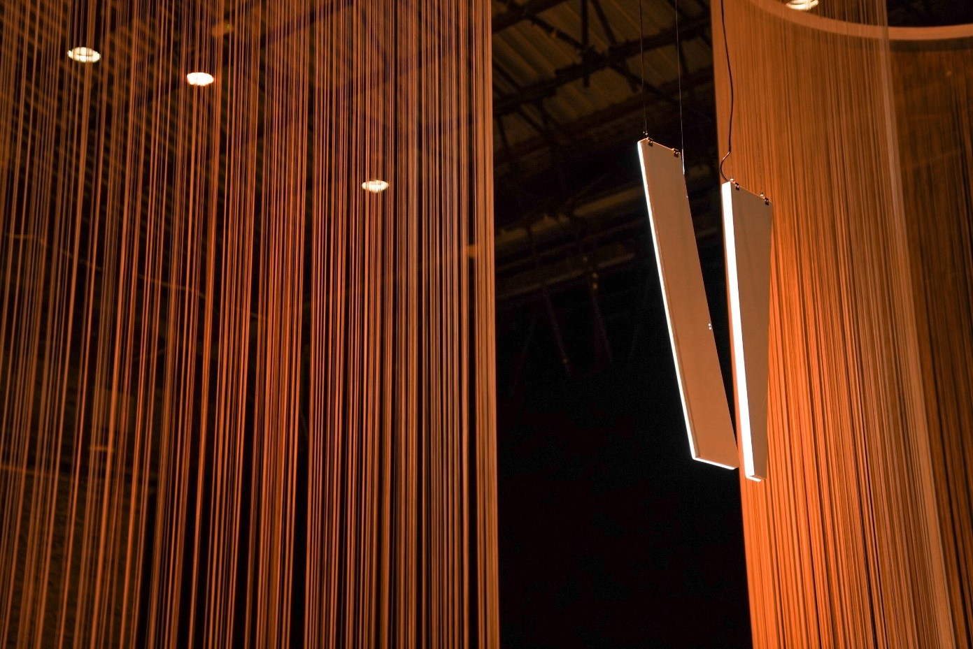

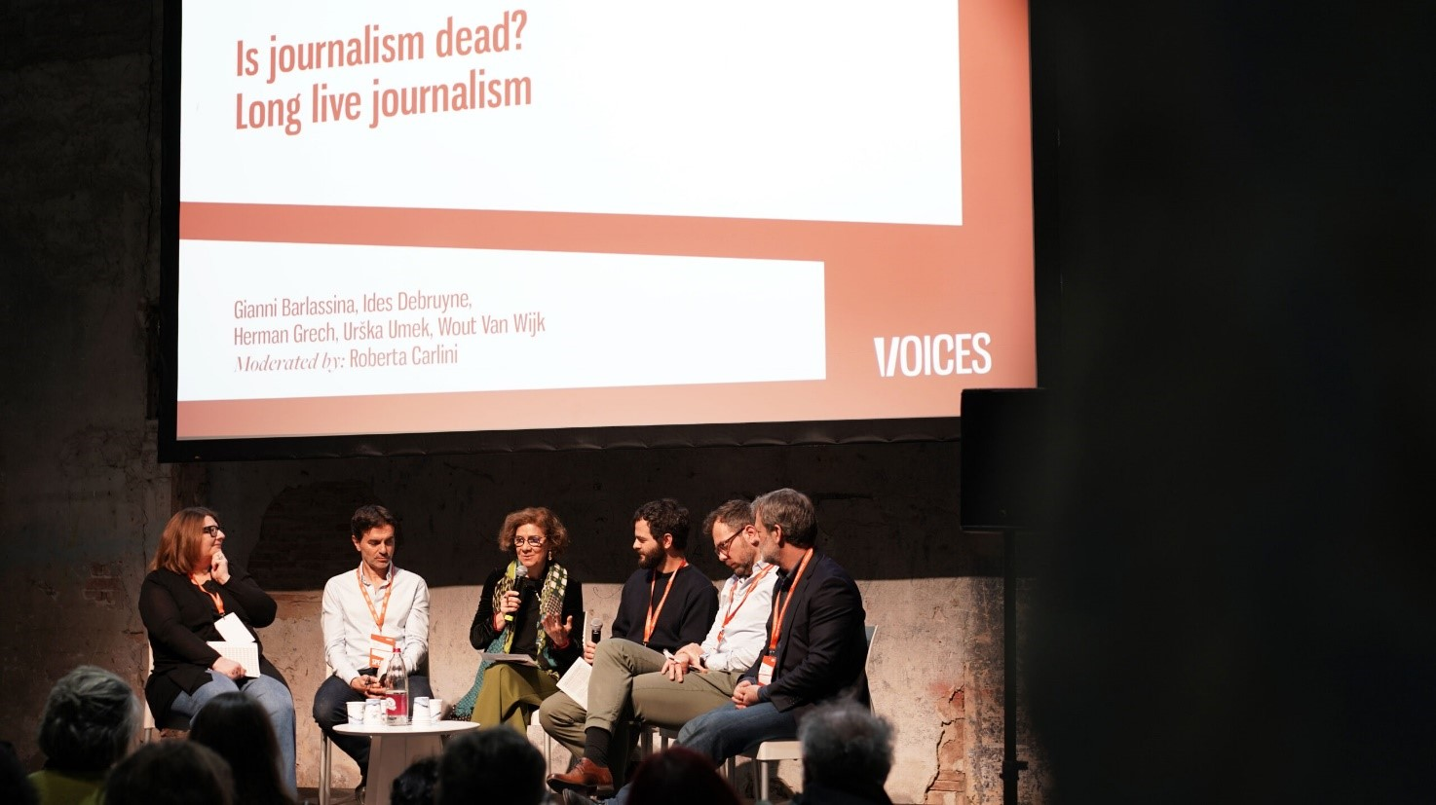

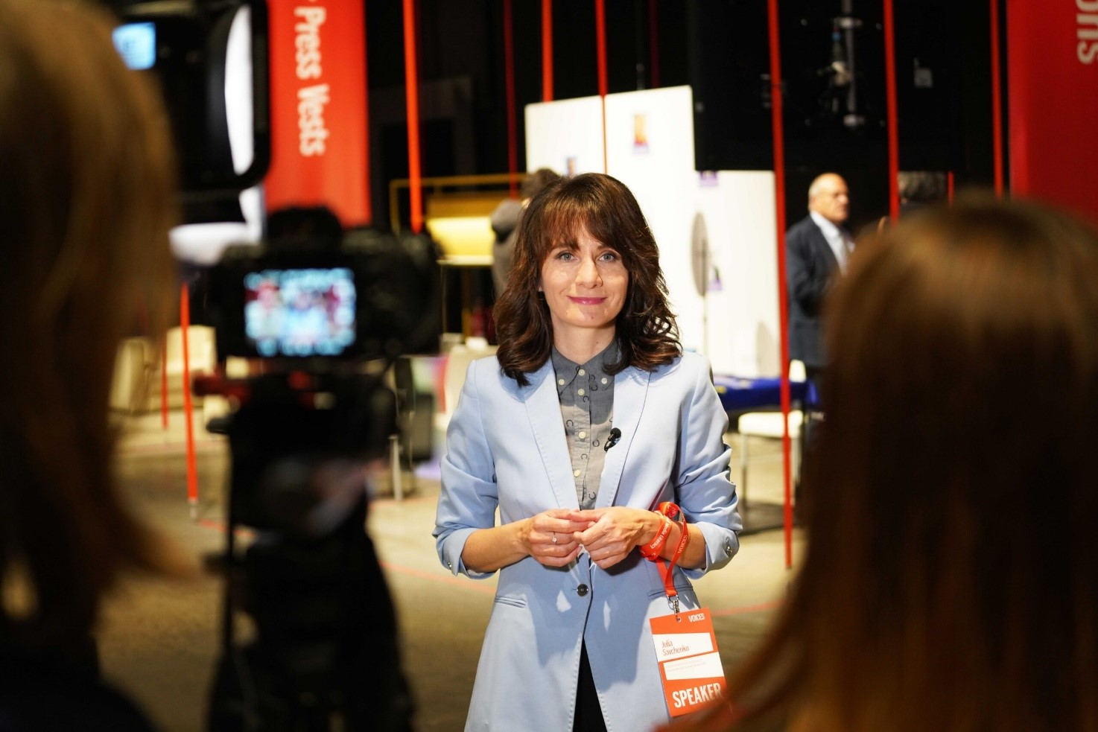

1. *The Voices Festival* organizira konzorcij: [Centre for Media Pluralism and Media Freedom](https://cmpf.eui.eu/) (vodeći partner s [European](https://www.eui.eu/en/home)

   [University Institute)](https://www.eui.eu/en/home), [European Federation of Journalists](https://europeanjournalists.org/), [AISBL EBU-UER,](https://www.ebu.ch/home) [The European Association for Viewers](https://eavi.eu/)

   [Interests,](https://eavi.eu/) [Journalisme et Citoyenneté,](https://journalisme.com/en/agoras-in-brussels/) [Lie Detectors](https://lie-detectors.org/)  [Savoir*Devenir](https://savoirdevenir.net/)